Министерство науки и высшего образования Российской Федерации

Федеральное государственное бюджетное образовательное учреждение

высшего образования

**«КУБАНСКИЙ ГОСУДАРСТВЕННЫЙ УНИВЕРСИТЕТ»**

**(ФГБОУ ВО «КубГУ»)**

**Факультет компьютерных технологий и прикладной математики**

**Кафедра вычислительных технологий**

**Отчёт**

**по лабораторной работе №9-10**

**Дисциплина: НЕЙРОСЕТЕВЫЕ И НЕЧЕТКИЕ МОДЕЛИ**

**Тема: «СИНТЕЗ НЕЧЕТКОЙ СИСТЕМЫ ВЫВОДА»**

Работу выполнил ________________________________ Абрамов И.Д.

Направление подготовки 02.03.02 Фундаментальная информатика и

информационные технологии

Направленность (профиль) Математическое и программное обеспечение

компьютерных технологий

Преподаватель____________________________________ Крамаренко А. А.

**Тема:** Синтез модели нечеткого вывода.

**Цель:** Ознакомление со способами и средствами синтеза функции принадлежности, нечеткой импликации, дефаззификации, синтеза базы правил.

**Задания:**

1. Написать подпрограмму для построения функции принадлежности на картинке

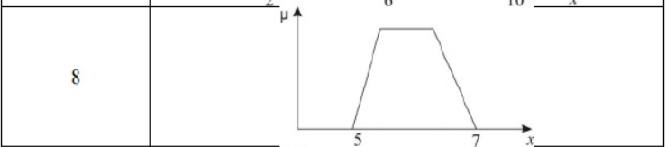

1. Написать подпрограмму для нахождения всех вариантов нечеткой импликации для входных сигналов, представленных функциями на рисунке

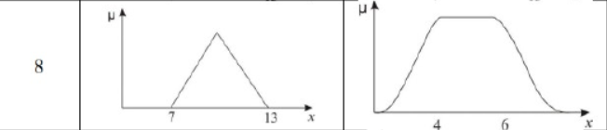

1. Провести дефаззификацию нечеткого множества, используя метод центра области
2. Реализовать нечеткую систему вывода с использованием Fuzzy Logic Designer
3. Реализовать нечеткую систему вывода по теме Управление системой газовой котельной с использованием метода центра области

**Ход работы:**

1. С помощью средств Matlab была написана подпрограмма для построения функции принадлежности согласно заданию.

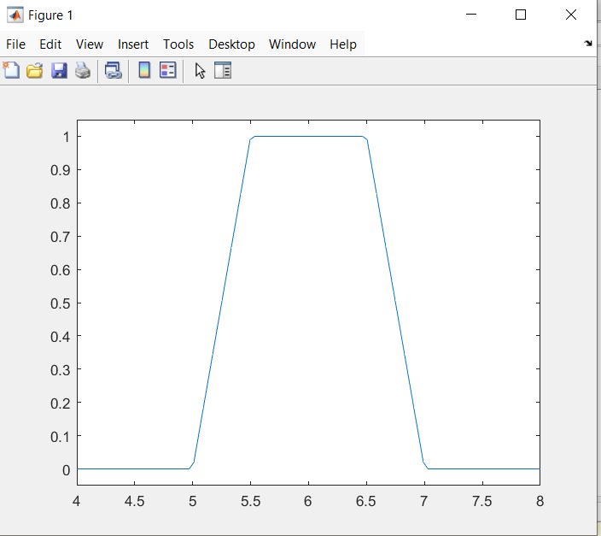

Рисунок 1 – Графики функций принадлежности

1. С использованием средств matlab была написана подпрограмма, вычисляющая все возможные импликации переменных заданных функциями в задании.

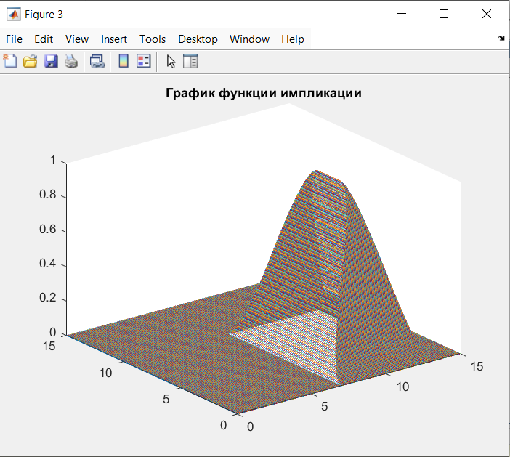

Рисунок 2 – Итоговая функция нечеткой импликации

1. Была проведена дефаззификация с помощью метода центра области

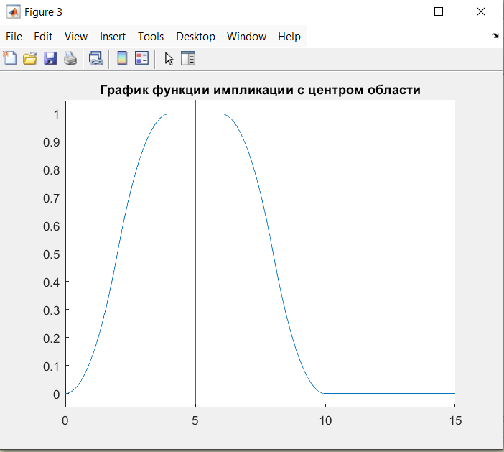

Рисунок 3 – Результат дефаззификации

1. Была написана система нечеткого вывода, используя графический интерфейс.

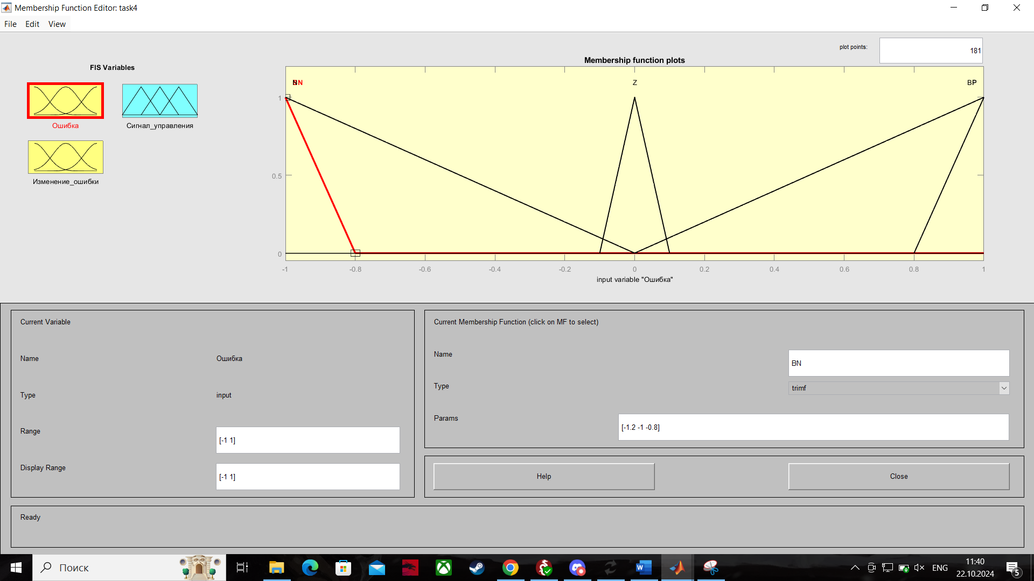

Рисунок 4 – Функции принадлежности входной переменной Ошибка

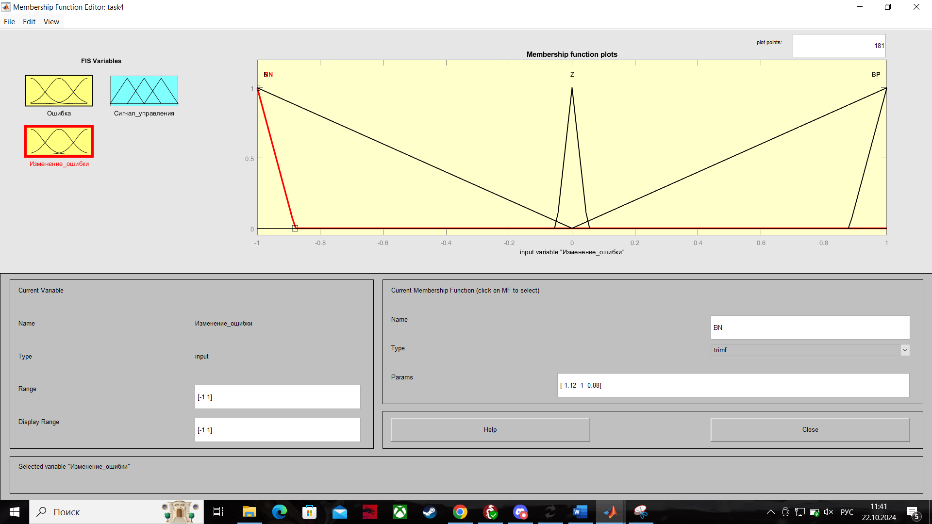

Рисунок 5 – Функции принадлежности переменной Изменение ошибки

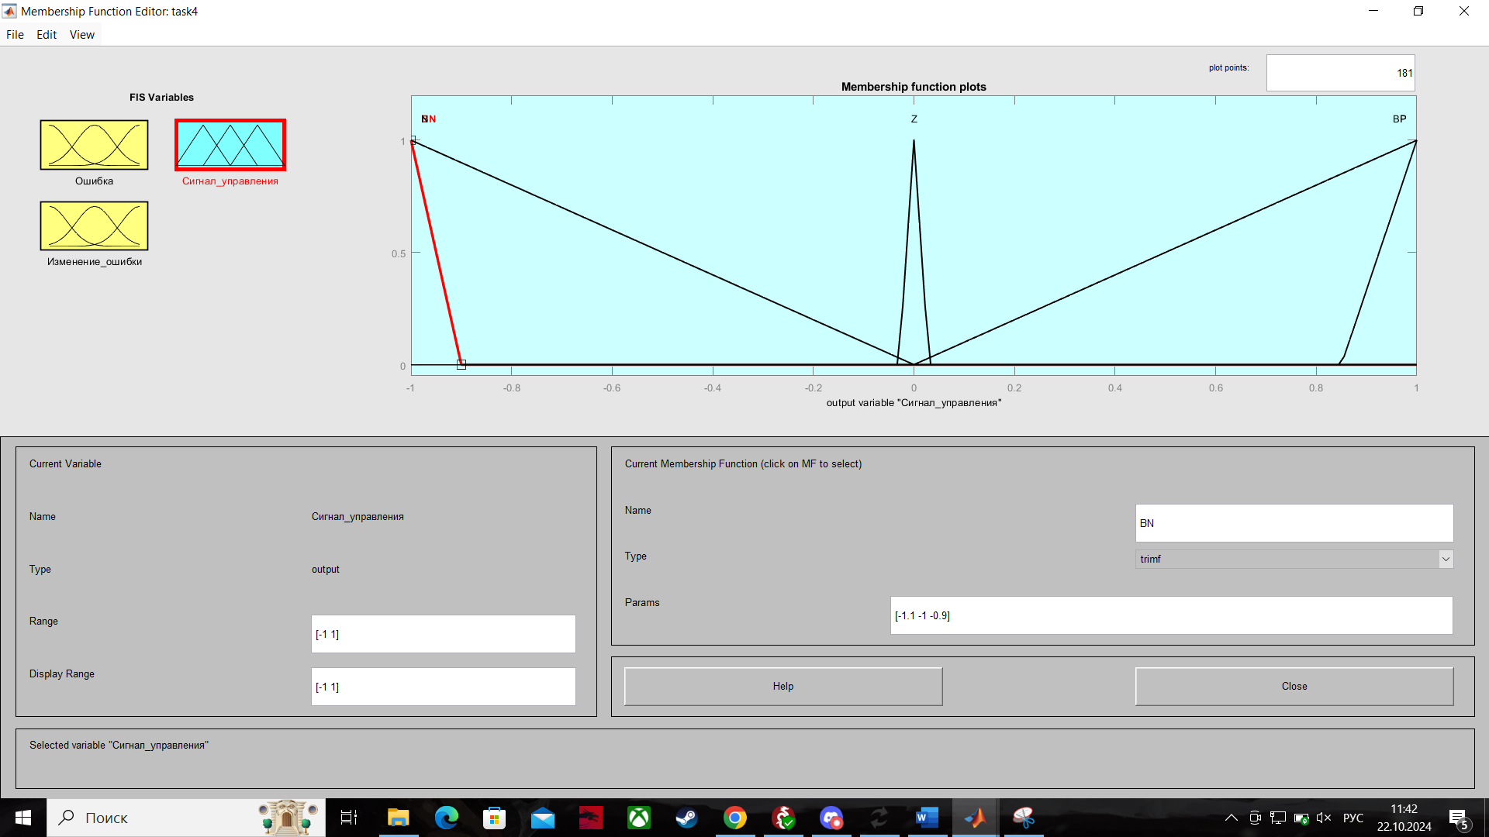

Рисунок 6 – Функция принадлежности выходной переменной

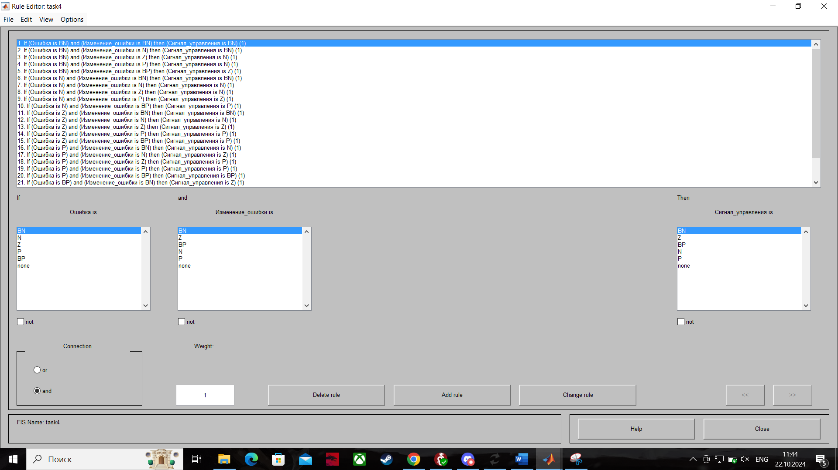

Рисунок 7 – База правил системы

1. Была написана система нечеткого вывода для управления газовой котельной

Цель построения системы: Необходимо построить СНВ для управления температурой воды в кране

Задачи построения системы:

1. Система должна принимать данные о текущей температуре воды
2. Система должна принимать данные о скорости изменения температуры воды
3. Система должна на основании полученных данных выдавать угол поворота вентеля.

Была описана СНВ с использованием инструментов интерфейса fuzzy logic designer

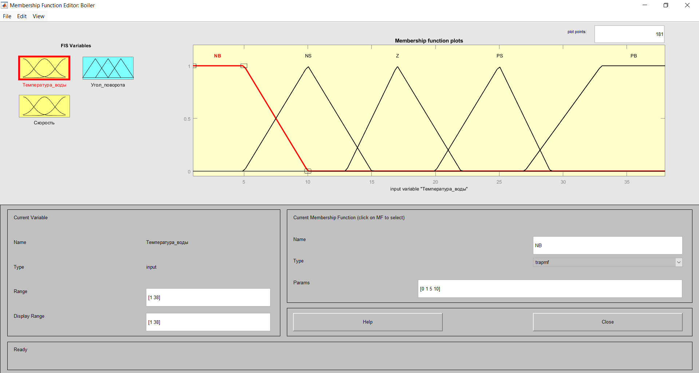

Рисунок 8 – График функции принадлежности переменной Температура воды

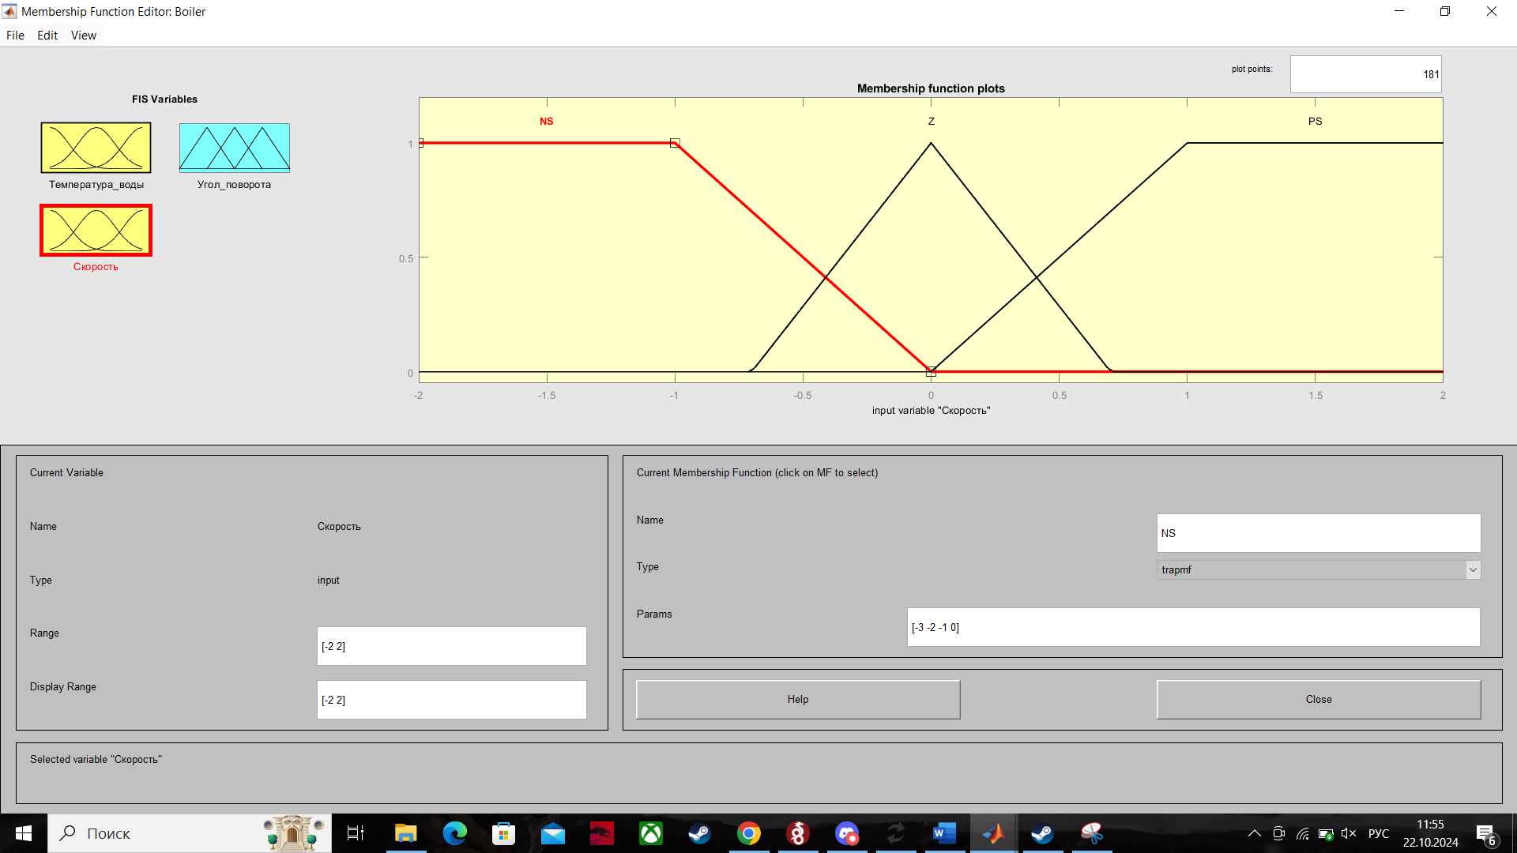

Рисунок 9 – График функции принадлежности переменной Скорость изменения температуры

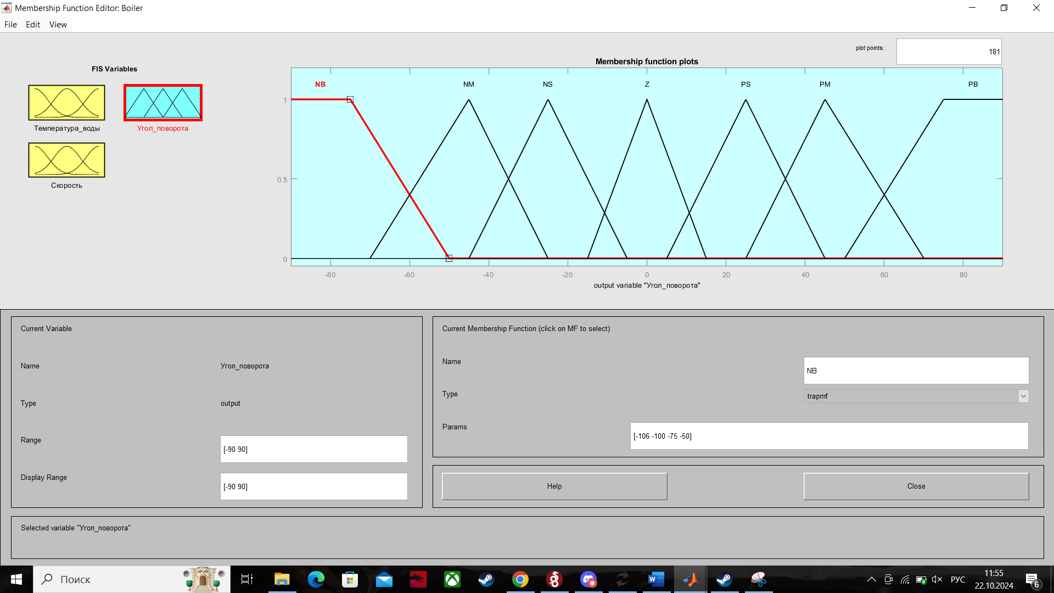

Рисунок 10 – График функции принадлежности переменной Угол поворота

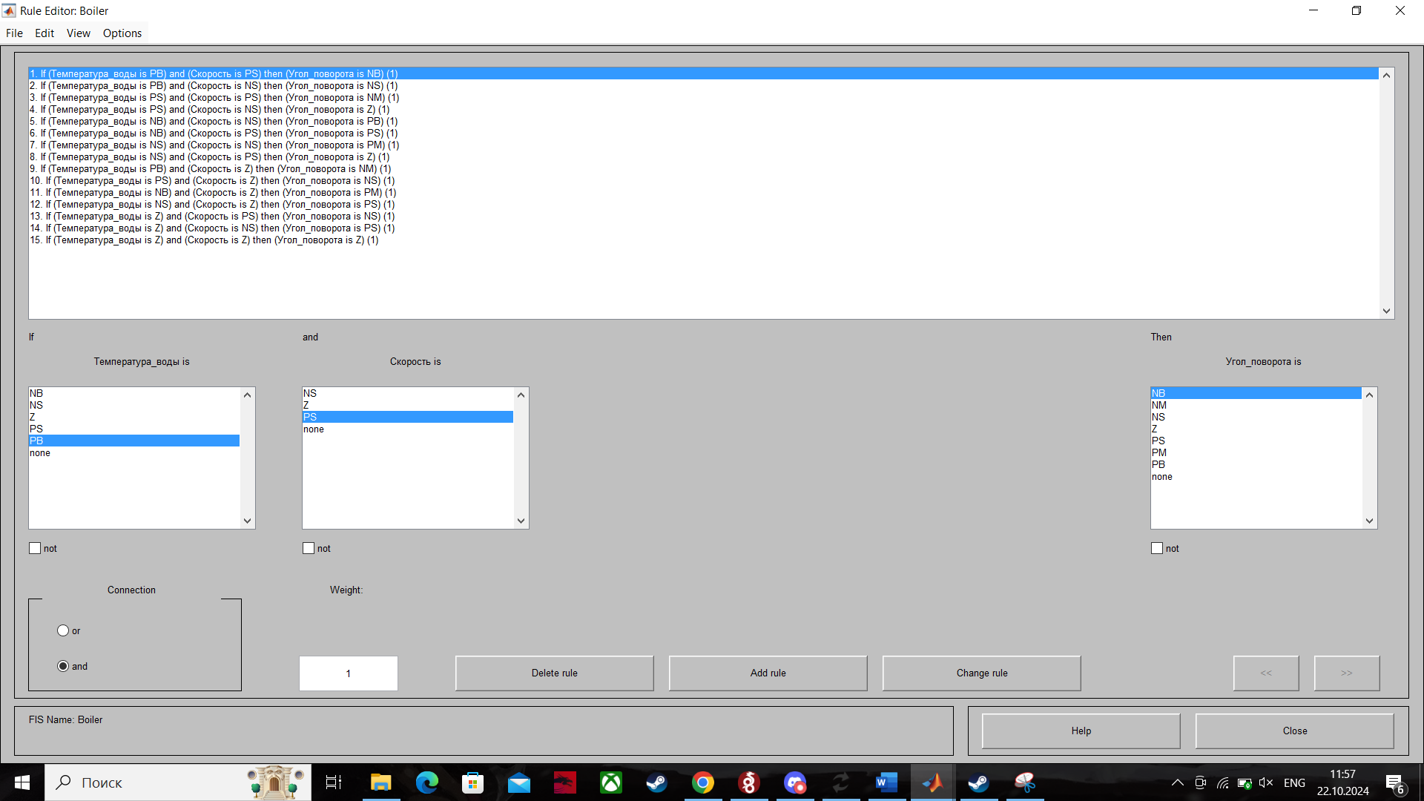

Рисунок 11 – Правила системы нечеткого вывода

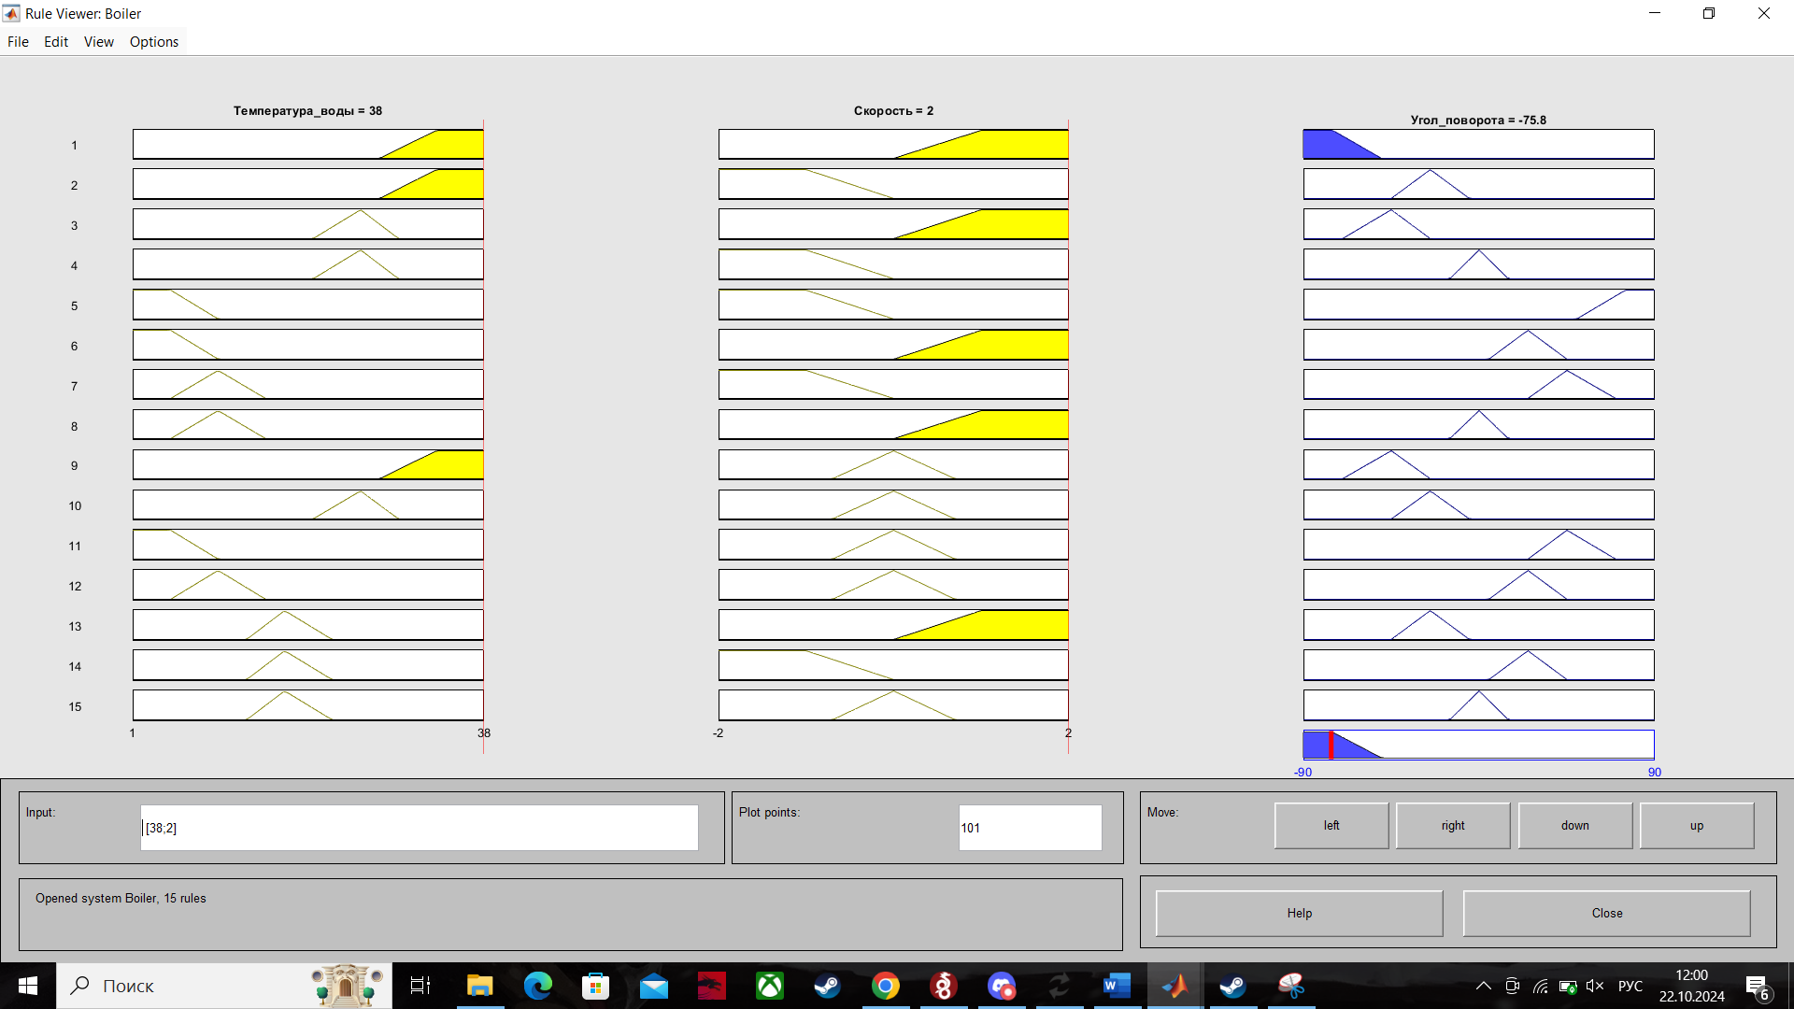

Рисунок 12 – Результат проверки вычислений в системе

Таблица 1. Проверка вычислений

|  |  |  |  |
| --- | --- | --- | --- |
| № | Метод нечеткого логического вывода | Метод дефаззификации | Результаты y |
| Входные данные: [38 2] | | | |
| 1 | Алгоритм Мамдани | Метод центра тяжести | -75.8 |
| 2 | Левого максимума | -75.6 |
| 3 | Правого максимума | -90 |
| 4 | Алгоритм Ларсена | Метод центра тяжести | -75.8 |
| 5 | Левого максимума | -75.6 |
| 6 | Правого максимуа | -90 |

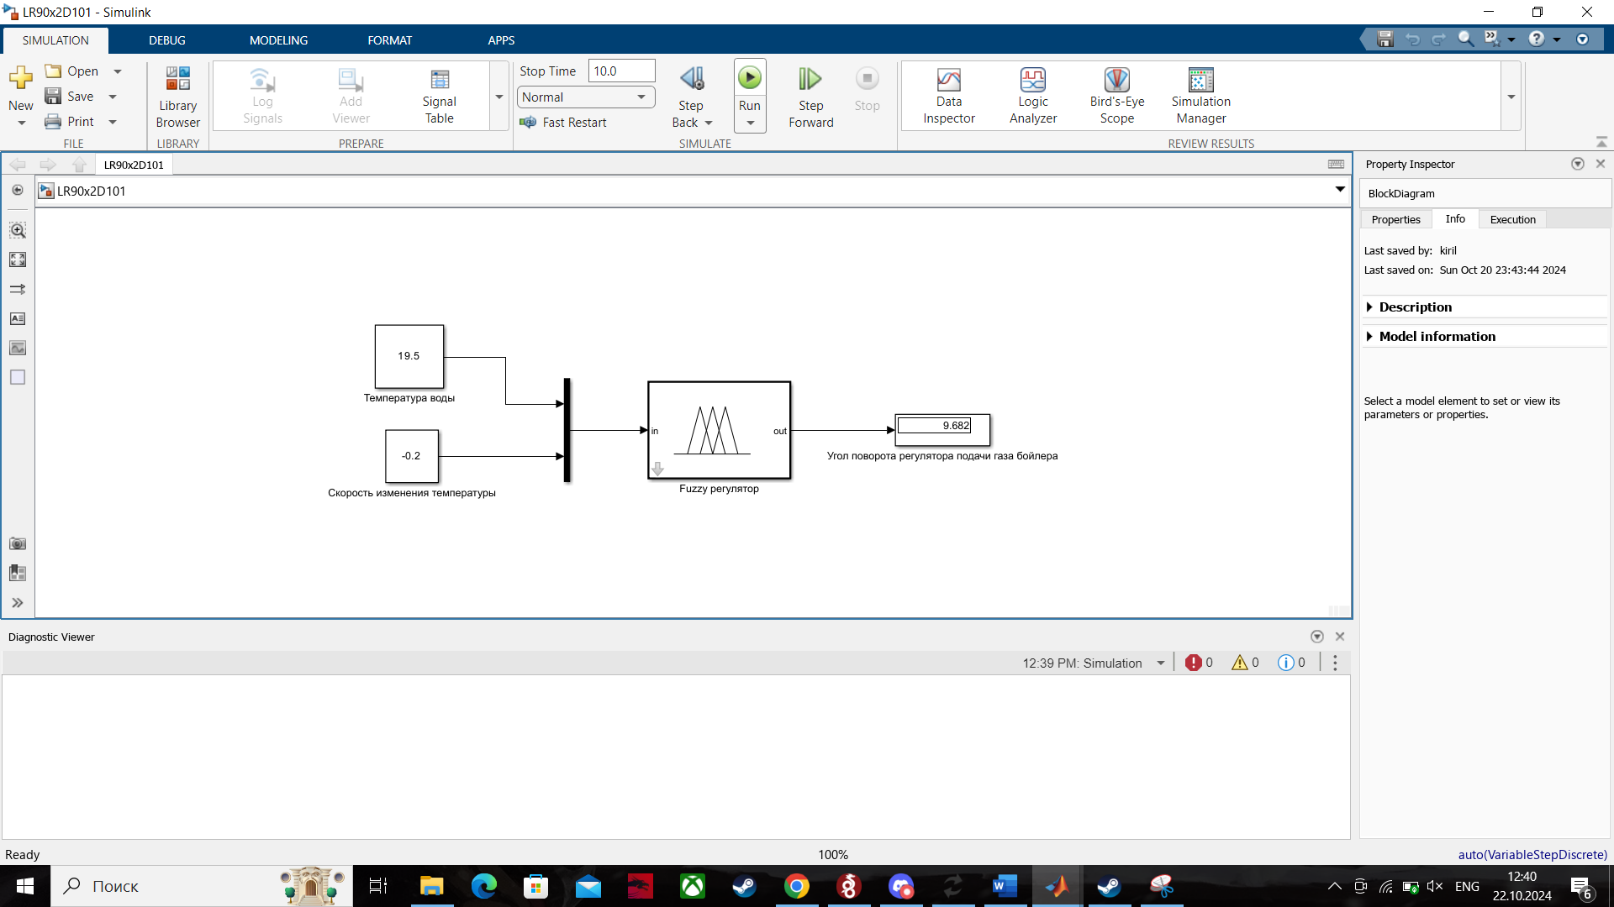

Рисунок 13 – Результат моделирования в Simulink

**Вывод:** Были изучены особенности синтеза функции принадлежности, синтеза нечеткой импликации и базы правил, получены навыки моделирования СНВ